SAMUEL CAMARGO SANTOS
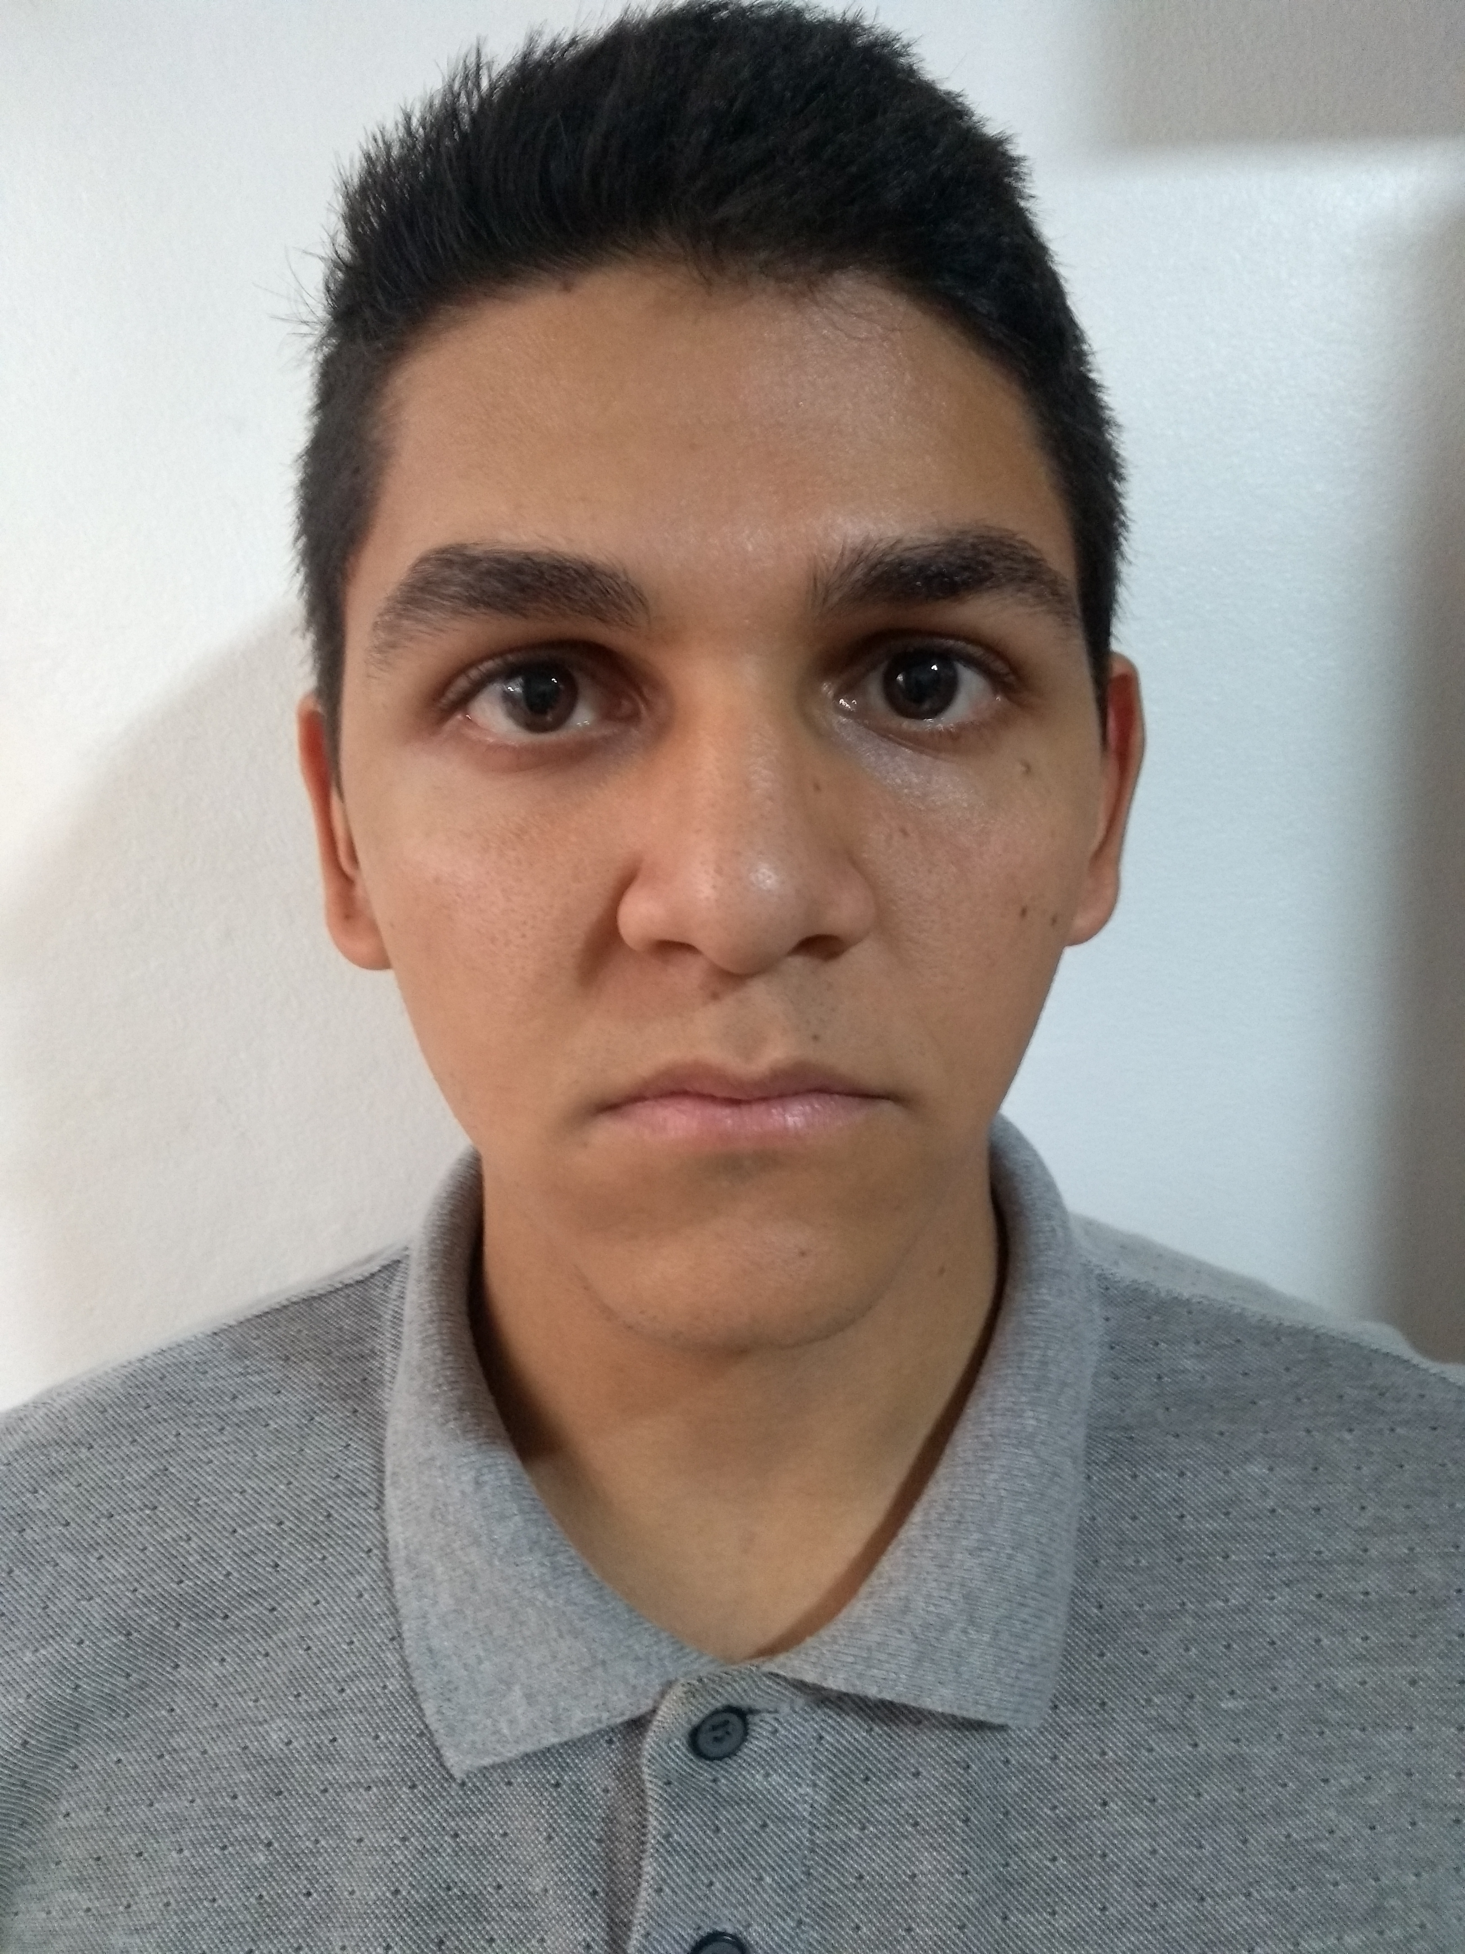
IDADE: 20 anos
TELEFONE: (51) 991238019 - (51) 980407574
ENDEREÇO: Rua dos imigrantes, 1446 - Santa Rita
CIDADE Montenegro
ESTADO CIVIL: Solteiro
E-MAIL: adriana1506camargo@gmail.com

ESCOLARIDADE
CURSO: Ensino Médio ( cursando 3° ano)
ENTIDADE: Colégio Ivo Bühler - CIEP
CIDADE: Montenegro

CURSOS EXTRACURRICULARES:
CURSO: Eletricista de Manutenção - Aprendizagem Industrial Básica - 1200 horas
ENTIDADE: SENAI
PERÍODO: 09/10/2016 a 08/05/2018

EXPERIÊNCIA
JBS AVES LTDA
ENDEREÇO: BUARQUE DE MACEDO
CIDADE: Montenegro
CARGO: Operador de produção I
PERÍODO: 03/09/2018 a 17/10/2018

ERPLASTI
ENDEREÇO: Maurício Cardoso
CIDADE: Montenegro
CARGO: Auxiliar de Extrusão III
PERÍODO: 27/02/2019 a 12/03/2019

